T.C.
TOROS ÜNİVERSİTESİ

ENGELLİ ÖĞRENCİ BİRİMİ
FAALİYET RAPORU

(2019-2020)

GİRİŞ

Toros Üniversitesi Engelli Öğrenci Birimi; Yükseköğretim Kurumları Engelliler Danışma ve Koordinasyon Yönetmeliği’nin 11 inci maddesinin birinci fıkrası uyarınca ve Üniversite Senatosu’nun 12/03/2018 tarih ve 02/18 sayılı kararı ile yeniden düzenlenerek yürürlüğe giren Toros Üniversitesi Engelli Öğrenci Birimi Esasları kapsamında oluşturularak faaliyetlerine başlamıştır.
Toros Üniversitesi Engelli Öğrenci Birimi; engelli yükseköğrenim öğrencilerinin akademik, idari, fiziksel, psikolojik, barınma ve sosyal alanlarla ilgili ihtiyaçlarını tespit etmek ve bu ihtiyaçların karşılanması için yapılması gerekenleri belirleyip yapılacak çalışmaları planlamak, uygulamak, geliştirmek ve yapılan çalışmaların sonuçlarını değerlendirmek misyonu çerçevesinde; engel ve engelliler ile ilgili farkındalık ve bilinç düzeyinin arttırılması hedeflenmektedir.

Engelli Öğrenci Birimi İletişim:
Tel : 0324 325 33 00 – Dahili: 6666
Faks : 0324 325 33 01
E-posta : eob@toros.edu.tr
Web : http://www.toros.edu.tr/icerik/saglik-kultur-ve-spor-daire-baskanligi-engelli-ogrenci-birimi

GENEL BİLGİLER:
Engelli Öğrenci Birimi Yönetim Kurulu Toros Üniversitesi Engelli Öğrenci Birimi Esasları’ nın 8 inci maddesi uyarınca aşağıdaki üyelerden oluşmaktadır.
Engelli Öğrenci Birimi Yönetim Kurulu
Prof. Dr. Adnan MAZMANOĞLU | Rektör Yardımcısı (Başkan)
Prof. Dr. Fügen ÖZCANARSLAN | Birim Koordinatörü
Prof. Dr. Yüksel ÖZDEMİR | Kalite Koordinatörü
Ökkeş ÇAM | Öğrenci İşleri Daire Başkanı
Reşit Serhat AŞKIN | Sağlık, Kültür ve Spor Daire Başkan V.
Öğr. Gör. Turgay ATINÇ | Yapı İşleri ve Teknik Daire Başkanı
Mehmet Ali AKTAŞ | Bilgi İşlem Daire Başkan V.
Öğr. Gör. Emre ÜNAL | Üye
Öğr. Gör. Ayşe MANAV | Üye
Batın YILDIZ | Üye (Temsilci Öğrenci)

Engelli Öğrenci Birimi ile akademik birimler arasında iş birliğinin sağlanması amacı ile her akademik birimde bir temsilci belirlenmiştir.

Akademik Birim Danışmanları
Dr. Öğr. Üyesi Maryam ESKANDARİ | Mühendislik Fakültesi
Dr. Öğr. Üyesi Emine Özlem KÖROĞLU | Sağlık Bilimleri Yüksekokulu
Arş. Gör. Petek BİLİM | İktisadi, İdari ve Sosyal Bilimler Fakültesi
Öğr. Gör. Meltem AKYÜREK | Güzel Sanatlar, Tasarım ve Mimarlık Fakültesi
Öğr. Gör. Harika TOPAL ÖNAL | Meslek Yüksekokulu
Doç. Dr. Mert AKTAŞ | Sosyal Bilimler Enstitüsü
Öğr. Gör. Ayşe AYKAL | Hazırlık Okulu

2019-2020 eğitim-öğretim yılında 2 (iki) engelli öğrenci Üniversitemize kayıt yaptırmış olup, ilgili öğrencilerin bölüm bazında dağılımı ve engel türleri aşağıdaki gibidir

Fak/Enst/YO/MYO/HO | Bölüm/ABD/Program | Engel Türü-Oranı
Mühendislik Fakültesi | Bilgisayar ve Yazılım Mühendisliği (İngilizce ) | Yürüme konusunda engeli var % 92
Meslek Yüksekokulu | Aşçılık | Ortopedik % 62

FAALİYETLER
- EĞİTİM-ÖĞRETİM FAALİYETLERİ:

Toros Üniversitesi Engelli Öğrenci Birimi Esasları’ nın Eğitim-Öğretim Uygulamaları başlıklı üçüncü kısmında ders uygulamaları, sınav uygulamaları, ders muafiyeti ve intibak, akademik destek hususlarında kurum, birim, danışmanlar ve öğretim elemanlarının görev yetki ve sorumlulukları belirlenmiş ve paylaşılmıştır.
Bu bağlamda; Üniversitemize yerleşen engelli öğrencilerin ilk tespiti kayıt esnasında başlayan bir süreç içerisinde yürütülmekte ve ilgili öğrenciler Engelli Öğrenci Birimi üzerinden bağlı olduğu akademik birim danışmanına yönlendirilmektedir. İlgili danışman, engelli öğrencilerimizin durumunu ve ihtiyaçlarını belirlemek adına Engelli Öğrenci Durum Belirleme Formu (Ek-1) ile gerekli bilgileri edinmekte ve form ile edinilen bilgiler kapsamında öğrenci ile yapılan görüşme sonuçları Engelli Öğrenci Sorumlusu Görüşme Formu (Ek-2) ile Engelli Öğrenci Birimine iletilmektedir.

Dış İlişkiler Şube Müdürlüğünce Erasmus Değişim Programları ile ilgili de engelli öğrenciler kendilerine sağlanan kolaylıklar konusunda bilgilendirilmektedir. Erasmus+ Ana Eylem 1: Bireylerin Öğrenme Hareketliliği Program Ülkeleri Arasında Yükseköğretimde Öğrenci ve Personel Hareketliliği Yükseköğretim Kurumları için 2017 Sözleşme Dönemi uygulama el kitabının 4’üncü bendi uyarınca; Erasmus+ Programına katılan engelli yararlanıcılara aldıkları standart hibelerine ek olarak özel ihtiyaçlarına yardımcı olmak üzere ilave hibe verildiği ve bu hibenin konaklama, seyahat için yardım, tıbbi refakat ve destek teçhizat konularını da kapsadığı bilgileri iletilerek öğrencilerin cesaretlendirilmesi sağlanmaktadır.
Bu çalışmalar kapsamında Meslek Yüksekokulu Aşçılık Programında öğrenim gören ve % 84 oranında engeli bulunan 1 öğrencimiz Erasmus+ Öğrenci Değişim Staj Hareketliliği kapsamında 10.07.2017-10.09.2017 tarihleri arasında Almanya’da bulunmuştur.

2019-2020 Eğitim Öğretim yılında Meslek Yüksekokulu Optisyenlik Bölümü programına kayıtlı olan 1 öğrencimizin sol elini tam kullanamaması, optisyenlikte el becerisi gereken derslerde etkin çalışamaması sebebiyle sözel bölümlerden birine yönlendirilmesi yapılmıştır. Öğrencinin de isteği doğrultusunda adalet programına yatay geçiş yapılması sağlanmıştır.

İnşaat Teknolojisi Bölümü programına kayıtlı olan 1 öğrencimiz Meslek Yüksekokulu engelli birim danışmanı tarafından takip edilmiş ve İnşaat Teknolojisi Bölümünde görev alan Öğretim görevlileri ile görüşmeler yapılmıştır. Öğrencinin görme engelinden dolayı sınavlarda şekilli soruları algılayamadığı tespit edilmiştir. Öğrencinin sınavını uygulayabilmesi için Öğretim görevlileri tarafından öğrenciye özel sınav sorularının hazırlanması sağlanmıştır.

Birimimizce yapılan görüşmeler sonucunda, öğrencinin dersliklere erişilebilirlik ile ilgili herhangi bir sıkıntı yaşamadığı tespit edilmiştir.

Ayrıca Üniversitemiz Güzel Sanatlar, Tasarım ve Mimarlık Fakültesi bünyesindeki Mimarlık, İç Mimarlık ve Peyzaj Mimarlığı bölümlerine ait müfredatta Erişilebilirlik içerikli 2 seçmeli 1 zorunlu ders bulunmakta ve derse ilişkin bilgiler aşağıdaki tabloda belirtilmiştir. %60 yürüme engeli olan bir öğrencimizin derslere katılabilme konusunda sıkıntı yaşamaması adına, mümkün olduğunca zemin katta kolay ulaşılabilen derslikler tahsis edilmiştir.

Bölüm | Ders Adı | Ders Türü | Ders Saati
Mimarlık | ARC 462 Evrensel Tasarım | Seçmeli | 3
Peyzaj Mimarlığı | PEM 414 Engelliler İçin Dış Mekanlarda Ulaşılabilirlik | Seçmeli | 3
İç Mimarlık | ICM 462 Evrensel Tasarım | Zorunlu | 4

Üniversitemiz İktisadi, İdari ve Sosyal Bilimler Fakültesi Hazırlık Bölümünde okumakta olan görme engelli öğrencimizin sınavlarını uygulayabilmesi adına biri okuyucu olmak üzere refakat eden iki öğretim elemanı görevlendirilmiştir. Sınav salonları engelli öğrencilerin ulaşılabilirliği göz önünde bulundurularak düzenlenmiştir.

Öğretim elemanı tarafından görme engelli öğrenciye derslerde anlatılan görsel materyallerin (fotoğraf, grafik, şekiller vb.) sesli betimlemesi yapılmaktadır. Görme engelli öğrenciye ders kapsamındaki konuları ses kayıt cihazı ile kaydetmesine izin verilmektedir. Bedensel engelli öğrencilerimizin derslere ulaşılabilirliği göz önünde bulundurularak öğrencilerin kolay ulaşım sağlayabilmesi adına derslikler zemin katlara taşınmıştır.

2019-2020 eğitim öğretim yılında kurumumuzda öğrenim gören 9 engelli öğrenci ile yapılan görüşmeler sonucunda, birimimizce öğrencilerin erişilebilirlik ile ilgili herhangi bir sıkıntı yaşamadığı tespit edilmiştir. Bu kapsamda öğrencilerin öğrenim gördüğü akademik birimler bilgilendirilmiştir.

- FİZİKİ DÜZENLEMELER:
Yeni yapılması planlanan Sağlık Bilimler Yüksekokulu Binalarının projesi Engelli erişimine uygun şekilde tasarlanmıştır. Üniversitemiz bünyesinde kayıtlı bulunan engelli öğrencilerin karşılaştıkları dezavantajları ortadan kaldırmak ve onların Üniversitede akademik, sosyal ve kültürel ortamlara eşit fırsatlarla katılımlarını sağlamaya yönelik yerleşkelerimizde gerçekleştirilen fiziki düzenlemeler ve yapılan harcamalara ilişkin veriler aşağıdaki gibidir.

Düzenleme Türü | 2017-2018 | 2018-2019 | 2019-2020
Düzenlenen rampa sayısı (Bahçelievler) | 3 | -
Düzenlenen rampa sayısı (45 Evler) | 3 | -
Düzenlenen korkuluk sayısı (Bahçelievler) | 3 | -
Düzenlenen korkuluk sayısı (45 Evler) | 3 | -
Düzenlenen WC sayısı (Bahçelievler) | 2 | -
Düzenlenen WC sayısı (45 Evler) | 2 | -
Düzenlenen WC sayısı (Uray) | 1 | -
Açık Alan Hissedilebilir Yürüme Yolu | Kampüs girişlerinden bina girişlerine uzanan. | -
Kapalı Alan Hissedilebilir Yürüme Yolu | Bina girişlerinden birim ofislerine uzanan | 1
Kabartmalı Kat Planı (Bahçelievler) | 1 | 1
Toplantı Masası | - | 1
Metal Ayaklı Masa ve Loca Koltuk | - | 2
Yapılan harcama, TL | 20.708,00 | 24.580,00 | 0

Ayrıca;
- Binalarda bulunan asansörlerde görme engellilere yönelik katları belirtir kabartma kullanılmıştır.
- Üniversitemizin konferans salonları ve kampüs bahçeleri çeşitli engelli derneklerinin etkinliklerine ücretsiz tahsis edilmektedir.
- Merkez Kütüphanede oluşturulan 3 sesli alandan 1 tanesi engelli öğrencilerin kullanımına uygun hale getirilmiştir. Engeli bulunan kullanıcılarımızın sesten etkilenmesini önlemek amacıyla 2 adet loca koltuk tasarlanmıştır. Ayrıca odada bulunan çalışma masası tekerlekli sandalyenin sığabileceği ölçülere uygun hale getirilmiştir. Bununla beraber World e-Book Veritabanı aboneliğimizin 5791 kadarı sesli kitaptan(mp4) oluşmaktadır. Kütüphanemizde CD-DVD-Sesli kitaplar kataloğa kaydedilmiş olup, kullanıcı hizmetine sunulmuştur.
- Bahçelievler kampüsü girişinde engelli araç park yerleri belirlenmiş ve uyarı levhaları yerleştirilmiştir.
Yukarıda belirtilen fiziki alan düzenlemelerine ilişkin açık ve kapalı alana dair görselleri içerir kanıt belgeler aşağıdaki gibidir.
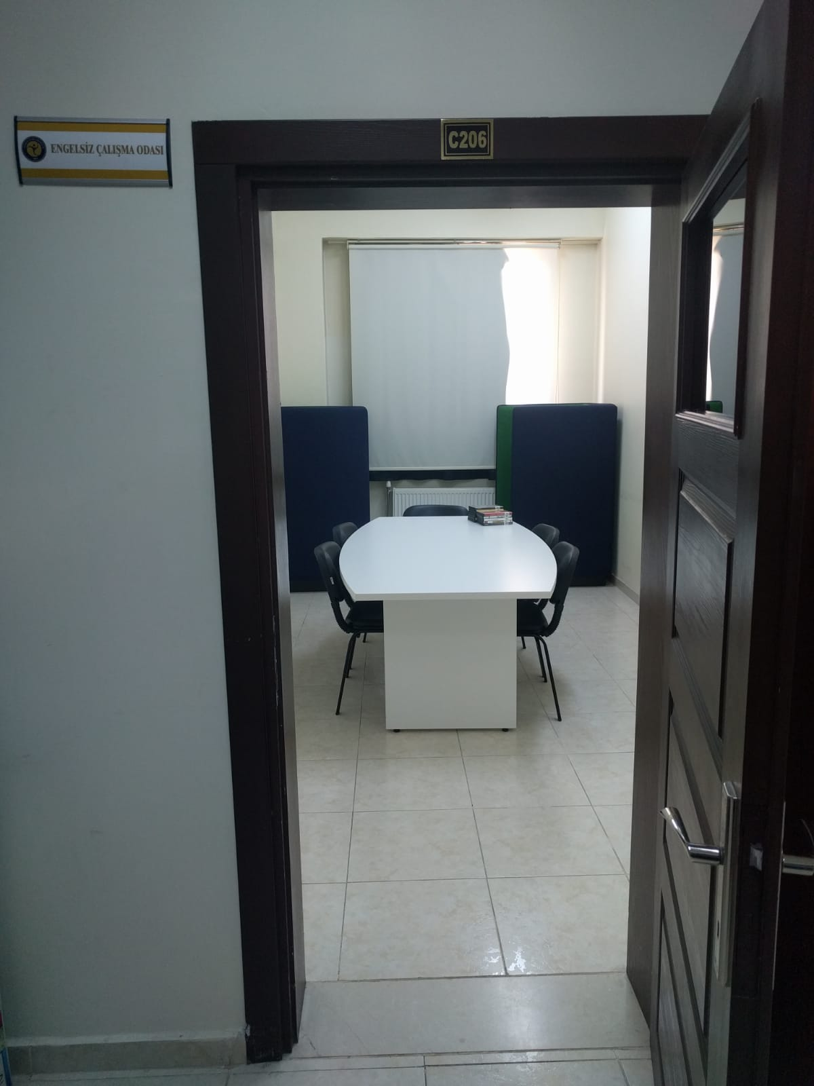
Resim 1- 45 Evler Kampüsü Merkez Kütüphane Engelsiz Çalışma Odası
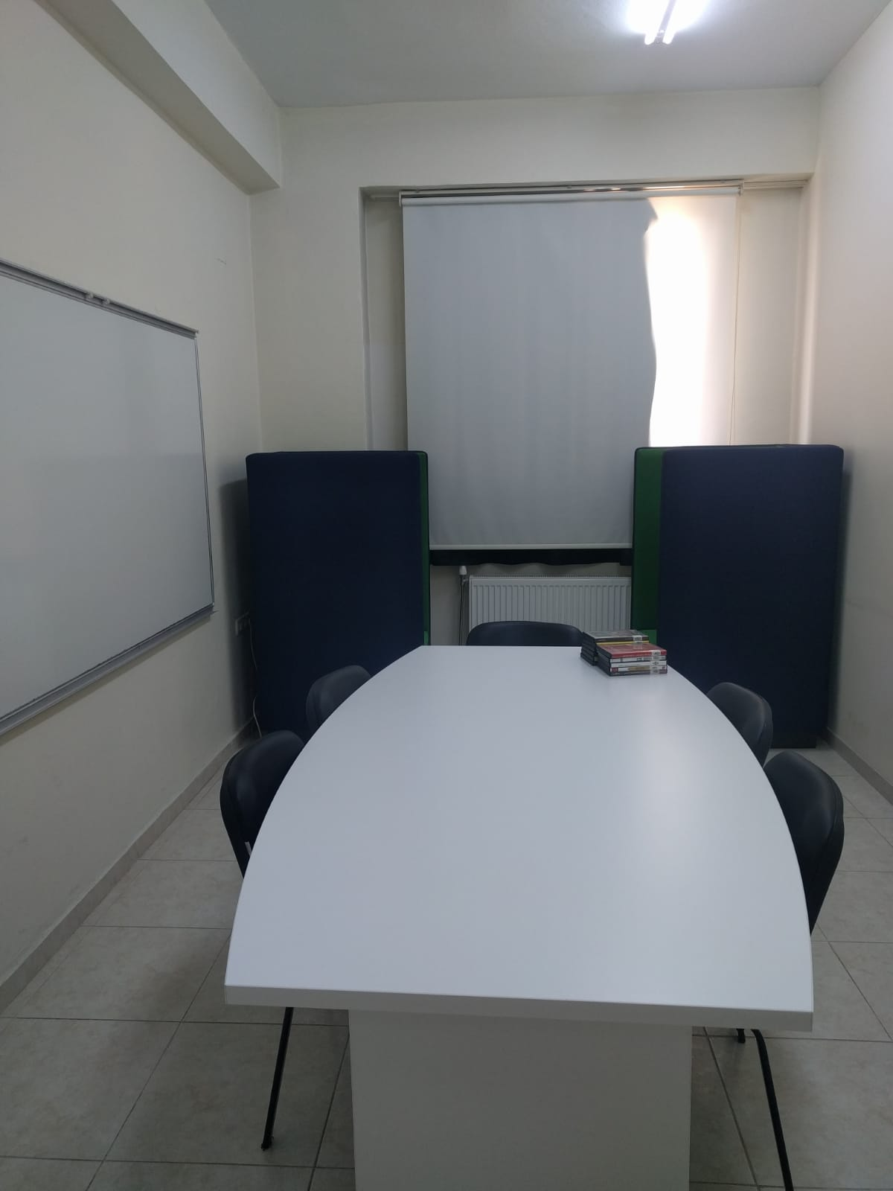
Resim 2- 45 Evler Kampüsü Merkez Kütüphane Engelsiz Çalışma Odası

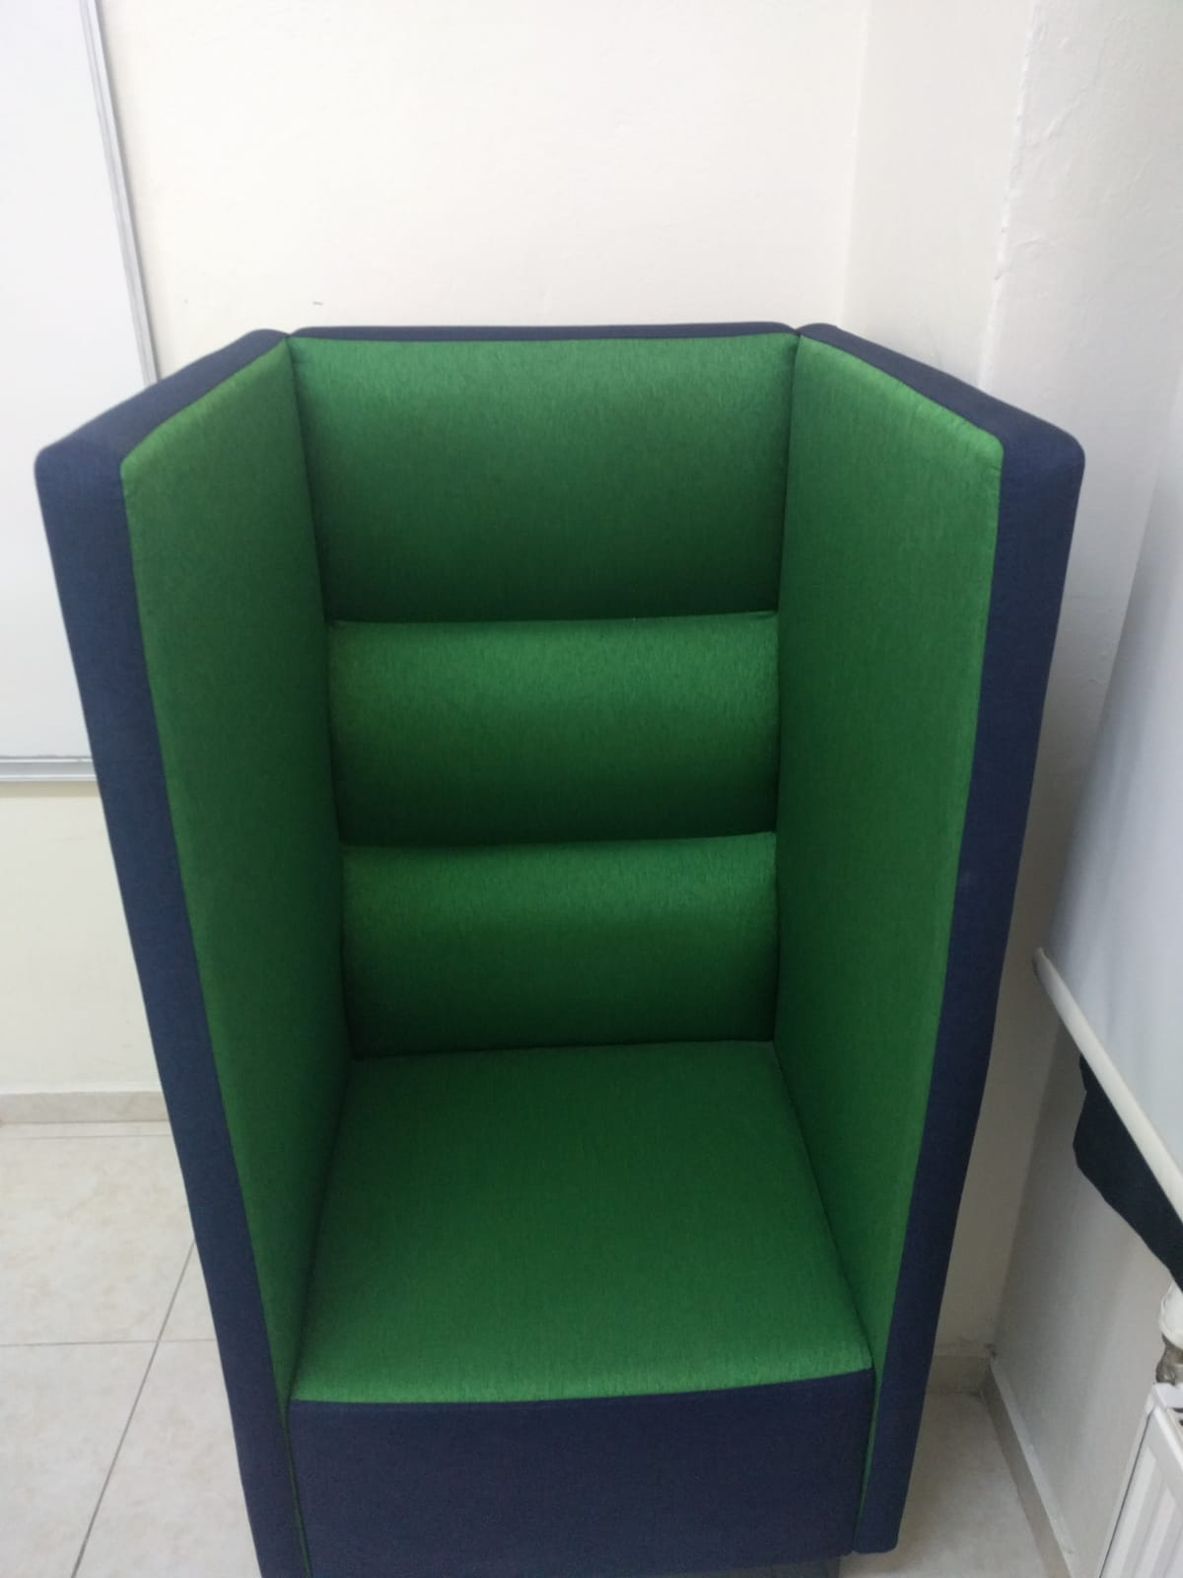
Resim 3- 45 Evler Kampüsü Merkez Kütüphane Engellilere Yönelik Loca Koltuk
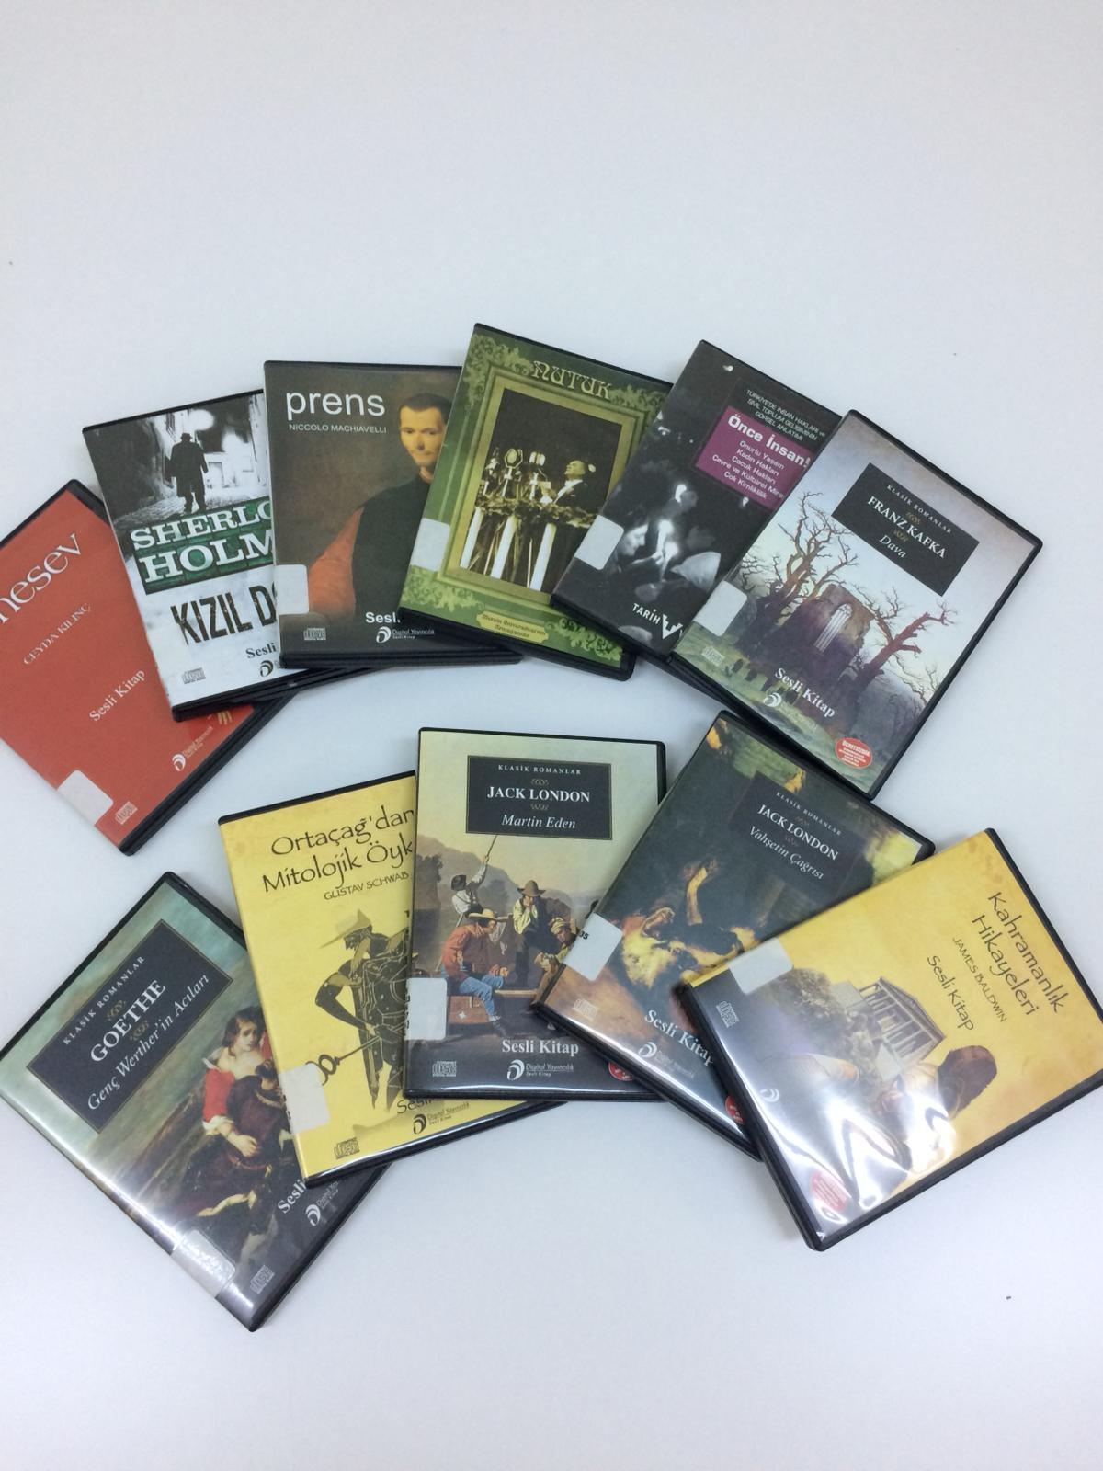
Resim 3- 45 Evler Kampüsü Merkez Kütüphane Engellilere Yönelik Sesli Okuma Kitapları

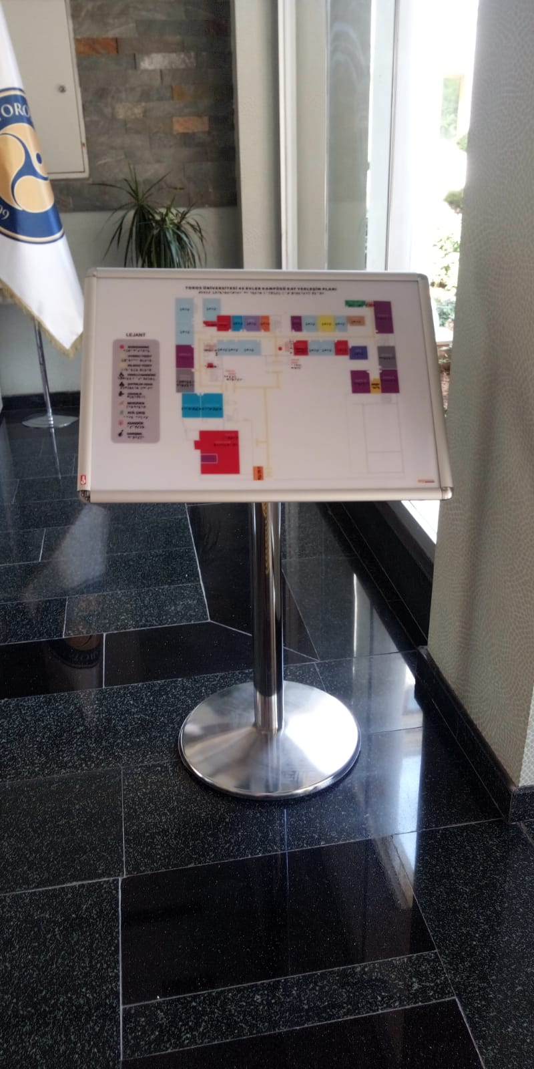
Resim 4- 45 Evler Kampüsü Kabartmalı Erişebilirlik Panosu (A Blok Girişi)
Birimimiz Üniversite İş Sağlığı ve Güvenliği Kurulu ile koordineli çalışmakta ve alınan kurul kararları uyarınca gerçekleştirilecek fiziki düzenlemeler için öğrenci ihtiyaçları ile ilgili bilgi sunarak önerilerde bulunmaktadır.

- SOSYAL FAALİYETLER
Üniversitemiz bünyesindeki sosyal topluluklarca engellilere yönelik sosyal sorumluluk projeleri geliştirilmiş ve faaliyetler gerçekleştirmiştir.
Topluluk Adı | Etkinlik adı | Etkinliği organize eden kurum
Sağlıklı Yaşam Topluluğu | İşaret Dili Eğitimi | Öğrenci Topluluğu
Genç Girişimciler Topluluğu | İŞKUR Kampüste – İş ve kariyer eğitimi | Öğrenci Topluluğu - İŞKUR
Engelli Öğrenci Birimi | “Lider Sizsiniz” | Mersin Rotary Kulübü

